# **Conocimientos SQL (20 Puntos)**

### Explique brevemente para que sirve una vista. (2 Puntos)

RES => VIEW en sql me permite crear una consulta reutilizable dando así abstracción para consultas complejas, otra ventaja es que podemos agregar seguridad por medio de permisos específicos.

1. Cuál es el objetivo de un JOB? (2 Puntos)

RES => Los JOBS son tareas programadas, útiles para automatizar copias de seguridad, importar datos, re-indexación de índices, etc. En postgresql se requiere usar una extensión dedicada para esto. PgAgent y pg_cron son las dos más utilizadas.

### Explique cuál es la característica y en qué se diferencia: TRUNCATE, DELETE, DROP (2 Puntos)

RES => TRUNCATE elimina todos los registros de la tabla sin eliminar la misma, DELETE me permite eliminar registros específicos usando la cláusula WHERE Y DROP elimina la tabla en sí con todos su registros.

### Si se tiene una lista de números desordenada { 8,1,7,2,0,3,6,4,5,9} y se desea obtener como único resultado el dato con mayor valor, ¿Cuál de las funciones de SQL se debe utilizar? (2 Puntos)

RES => MAX

### Para qué se utiliza la cláusula Having (2 Puntos)

RES => Generalmente HAVING permite filtrar datos luego de un agrupamiento, ya que podemos usar funciones agregadas, lo que WHERE no permite. Esto debido a que WHERE actúa sobre los datos de la tabla y HAVING sobre datos agregados (agrupamiento).

## Utilice las siguientes tablas, construir las consultas que se solicitan en los ítems 6 y 7.

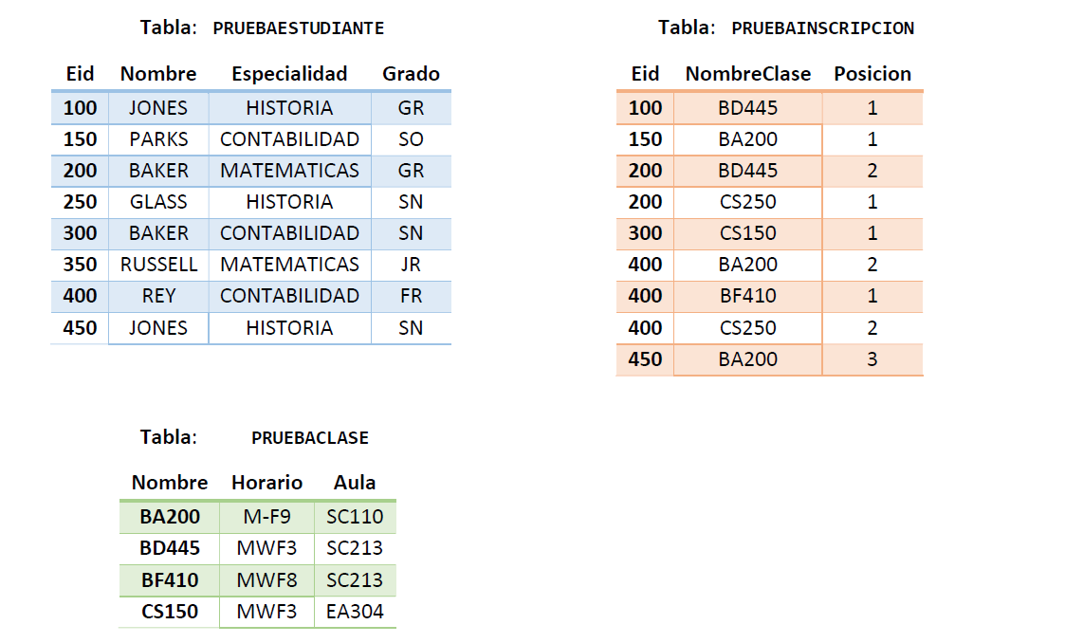

## Construir el Query que permita obtener los siguientes datos:

### 6. De la tabla PRUEBAESTUDIANTE se desea saber el nombre de las especialidades registradas y la cantidad de veces que existe en la tabla. (5 Puntos)

Resultado esperado:

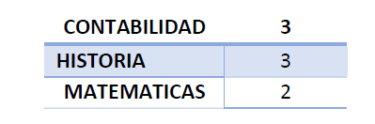

RES =>

=======

SELECT "Especialidad", COUNT("Especialidad") AS CANTIDAD

FROM "PRUEBAESTUDIANTE"

GROUP BY "Especialidad"

ORDER BY "Especialidad" ASC;

=======

### 7. Se requiere consultar cuales son las inscripciones que tienen horario M-F9. (5Puntos)

RES =>

=======

SELECT "Eid" AS "Inscripcion", "Horario", "Posicion"

FROM "PRUEBAINSCRIPCION"

INNER JOIN "PRUEBACLASE"

ON "PRUEBAINSCRIPCION"."NombreClase" = "PRUEBACLASE"."Nombre"

WHERE "Horario" = 'M-F9'

ORDER BY "Posicion" ASC;

=======

# Ejercicio HTML y CSS3 (10 Puntos)

Página principal

Diagrama una página principal index.html tomando en cuenta las siguientes especificaciones y utilizando estilos que permitan identificar las fortalezas en maquetado y hojas de estilos:

### 1. Título te sugerimos coloques el título de tu documento, "Hoja de Vida" o "Curriculum Vitae" o "Resumen Curricular". utilizando la etiqueta h1. (1 Puntos)

### 2. Datos Personales indica tus nombres, apellidos, fecha y lugar de nacimiento utilizando las etiquetas h2 y h3. (1 Puntos)

### 3. Enlaces de menú básico para enlazar las tres páginas que tiene tu proyecto: Inicio (index.html), educación (educacion.html). (2 Puntos)

### 4. Incorpora un título en h2 Información Personal y agrega una Foto de tu preferencia acorde con tu hoja de vida. (2 Puntos)

### 5. Perfil redacta un parráfo y describe habilidades y destrezas que te definen como un exitoso profesional en tu área de conocimiento y agrega una lista no numerada (viñetas) con los idiomas que comprendes, hablas y escribes. (2 Puntos)

### Pie de Página en esta sección debes colocar información de contacto como: correo electrónico, teléfono, redes sociales o dirección. (2 Puntos)

# Ejercicio de .Net Core, Java o Javascript (10 Puntos)

Construir dos funciones en el lenguaje de programación seleccionado:

### Función para calcular el área de un triángulo teniendo las variables Base y Altura (5 pts):

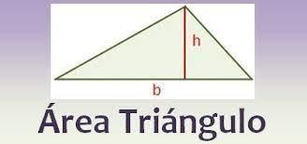

1. Función para calcular el área de un círculo, se envía como parámetro el radio del círculo (5 pts):

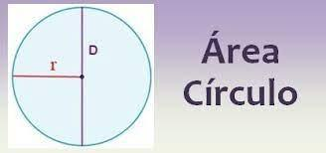

RES =>

public class Prueba {

public static void main(String[] args) {

double areaCirculo = *areaDeUnCirculo*(7);

System.*out*.println("El area del circulo es: " + areaCirculo);

double areaDeUnTriangulo = *areaDeUnTriangulo*(2, 5);

System.*out*.println("El area del triangulo es: " + areaDeUnTriangulo);

}

private static double areaDeUnCirculo(double radio) {

return (radio * radio) * Math.*PI*;

}

private static double areaDeUnTriangulo(double base, double altura) {

return (base * altura) / 2;

}

}

Ejercicio de Back (60 Puntos)

Construir Microservicio de gestión realizando CRUD con la tabla PRUEBAESTUDIANTE, del punto 5 en Java Sprint boot, .Net o Phyton...etc teniendo en cuenta las diferentes capas de persistencia, de datos y lógica de negocio.